Szerzők:

Zisis Christoforos – [forisz.zisis@gmail.com](mailto:forisz.zisis@gmail.com)  
Ambrus Attila – [ambrus.attila@stud.uni-obuda.hu](mailto:ambrus.attila@stud.uni-obuda.hu)

GitHub repository:

<https://github.com/CyberZeroHun/Mobil_Beagyazott_Projekt/wiki>

C.I.W.S. rendszerek beágyazott alapokon

Beágyazott rENDSZEREK  
Óbudai egyetem 2016

Tartalom

Hasonló rendszerek 1

Autonóm fegyverek 1

Samsung sgr-a1 sentry gun 1

Pont védelmi fegyverek 1

Close in weapon systems (CIWS) 1

Gépágyú alapú 2

Irányított rakéta alapú 2

Civil felhasználásuk 2

Paintball sentry 2

Katonai felhasználásuk 3

Phalanx (USA) 3

Goalkeeper (Hollandia) 3

AK-630 (OROSZORSZÁG) 3

Feladat kiírás 4

Rövid ismertető 4

Bővebb ismertető 4

Alrendszerek 5

Fegyverzet alrendszer 5

Érzékelő alrendszer 5

Kamera alrendszer 5

Kommunikációs alrendszerek 6

Arduino és Android 6

Raspberry és Android 6

Sérülés detektáló alrendszer 7

Hardver specifikáció 7

Arduino Mega 7

Raspberry PI 2 7

Modul szükségletek 8

Fegyverzet alrendszer 8

3D nyomtatott elemek 8

Érzékelő alrendszer 8

Kamera alrendszer 8

Kommunikációs alrendszer 8

Sérülés detektáló alrendszer 8

# Hasonló rendszerek

## Autonóm fegyverek

Autonóm fegyvereknek nevezzük azokat a fegyvereket, melyek képesek emberi beavatkozás nélkül célpontot választani és támadni. Az ilyen fegyverek különböző szenzorok és a csatatérről nyert egyéb információk segítségével eldöntik, hogy melyik célpont megsemmisítésével érhető el a legnagyobb eredmény. A jelenleg használt autonóm fegyverek ugyan képesek teljesen autonóm működésre, de még mindig emberi felügyelet mellett dolgoznak.

### Samsung sgr-a1 sentry gun

A Samsung SGR-A1 egy Dél-Koreában gyártott teljesen autonóm fegyver. Az Észak- és Dél-Korea közötti demilitarizált zóna védelmére fejlesztették ki, hogy leválthassák vele az embereket. A fegyver optikai és infravörös érzékelőkkel érzékeli a mozgó célpontokat és egy lézeres távolságmérő segítségével pontosítja a célzást.

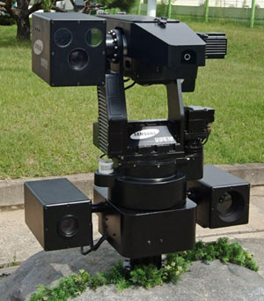

## Pont védelmi fegyverek

A pont védelmi (point-defence) fegyverek olyan fegyverek melyeket egy kisebb objektum védelmére használnak. Általában relatív kicsi a hatótávolságuk és a védeni kívánt objektum közvetlen közelében, vagy közvetlenül az objektumon (tank, csatahajó) helyezik el.

## Close in weapon systems (CIWS)

Az olyan pont védelmi fegyver rendszereket, melyeket elsősorban csak repülő célpontok ellen használnak, close in weapon system-nek nevezik. Ilyen célpontok lehetnek például: drónok, fix- és forgószárnyas repülők, rakéták, tüzérségi gránátok. Az ilyen CIWS rendszereknek két altípusa van.

### Gépágyú alapú

Az ilyen rendszerekben a célpontok megsemmisítéséért egy gépágyú felelős (általában gatling gun). A célpont bemérése után a cél, hogy a fegyver annyira meg tudja sebesíteni a beérkező célpontokat, hogy azok megsemmisüljenek, de legalább irányváltásra kényszerüljenek. A fejlettebb rendszerek most már „okos lövedékeket” is használhatnak, melyek sok kisebb lövedéket hordoznak magukban. Egy időzített robbanófej segítségével becsapódás előtt robbannak föl, így szétszórva a kis lövedékeket a célpont előtt.

### Irányított rakéta alapú

Ezeknél a rendszereknél a célpontok megsemmisítését irányított rakéták a felelősek. Ez sokkal drágább megoldás, mint a gépágyú alapú társa, cserébe viszont a hatótávolsága és a találati aránya sokszorosa elődjének.

## Civil felhasználásuk

Civil felhasználásukban nem lehet halálos fegyvereket használni, így védelmi berendezésként nem alkalmazhatóak. Ez eléggé leszűkíti a felhasználási lehetőségeiket, de ettől függetlenül használják például taktikai játékoknál (paintball, airsoft) kiképzéshez és magához a játékhoz. Jogi okok miatt nem elterjedt az ilyen rendszerek használata.

### Paintball sentry

Ezek a rendszerek optikai mozgás felismerést alkalmaznak a célpont bemérésére. Mivel csak egy kamerát használnak, ez erősen limitálja a lefedhető területet.

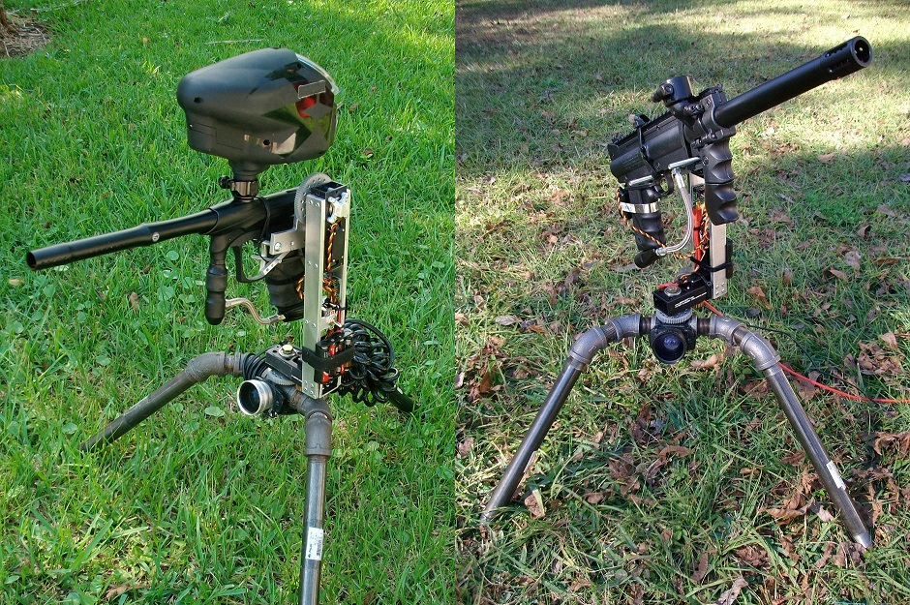

## Katonai felhasználásuk

Katonai felhasználásuknál első sorban hajókon rakétavédelemre, illetve kisebb bázisokon használják őket.

### Phalanx (USA)

Az General Dynamics (később Raytheon) által fejlesztet teljesen automata gépágyú vagy irányított rakéta alapú CIWS. Képes repülő, földi és tengeri célpontok bemérésére és megsemmisítésére egyaránt. A repülő célpontok bemérésére 2 különböző radart használ. Egy kereső radar, ami nagy távolságból képes felismerni a potenciális célpontok sebességét, irányát, magasságát és méretét beazonosítja a célpontot. Amint a rendszer észlelte a célpontot a kereső radar segítségével, akkor a célpont irányába fordul és bekapcsolja a célzó radart, ami sokkal kisebb szögben érzékeli, viszont nagyon nagy pontossággal képes követni azt. Ezt az információt felhasználva kiszámolja a lehetséges röppályákat. Ezen kívül a Phanax még föl van szerelve infravörös és optikai érzékelővel is földi és tengeri célpontok, esetleg nagyobb méretű lassan mozgó repülő célpontok bemérésére.

### Goalkeeper CIWSGoalkeeper (Hollandia)

Ugyanazt a radarrendszert használja a célpontok felismeréséhez, mint a Phalanx, viszont nincs felszerelve infravörös érzékelővel. Egyetlen optikai érzékelővel látták el, ami csak azt a célt szolgálja, hogy manuálisan irányítható maradjon a rendszer a radarok meghibásodása esetén.

### AK-630 (OROSZORSZÁG)

Az orosz haditengerészet által használt CIWS. Különlegessége, hogy a már megszokott kereső és célzó radarrendszeren kívül elektrooptikai szenzorokat is használ a pontosabb és gyorsabb követésre. Így jelenleg ez az egyik legpontosabb close in weapon system.

# Feladat kiírás

## Rövid ismertető

Célunk, a fent felsorolt rendszerekhez hasonló egyszerűsített modell megvalósítása Arduino alapokon, melynek segítségével szemléltethetjük a CIWS rendszerek működését és jelentőségét. Az általunk elképzelt architektúrát 5 kisebb alrendszerre bontottuk szét, melyek sorra: érzékelő alrendszer, kamera alrendszer, kommunikációs alrendszer, sérülés detektáló alrendszer és fegyverzet alrendszer. Az általunk megtervezett close in weapon system három fő modulból áll. Egy Arduino Megából, amely magáért az érzékelésért és a fegyverzet kezeléséért felelős. Egy Raspberry Pi 2-ből, amely egy kamerakép stream-elését látja el. Valamint egy okos telefonból, amely lehetővé teszi a fegyver távolról történő manuális vezérlését a kamerakép segítségével és egyéb statisztikai adatokat jelenít meg. Mint például ultrahangos radarkép, a célpont észlelés ténye, korábbi aktivitások, tárban lévő golyók száma, a fegyver sérülésének ténye és még sok más.

## Bővebb ismertető

A célpontot egy 7m-ig ellátó infrás mozgásérzékelő modul érzékeli, amely érzékelés esetén aktivál egy 4,5m-ig ellátó ultrahangos távolságmérőt, ami pontosítja a cél helyzetét. A fegyvert egy motor segítségével ráirányítja a célpontra és megsemmisíti azt. A vezérlést bármikor átvehetjük egy telefon segítségével, amely bluetooth-on keresztül fog kommunikálni a fegyver Arduino alapú vezérlőjével. A manuális vezérlést egy kamerakép segíti, melyet a mobil, wifi-n keresztül egy Raspberry-től tud átvenni. A telefon azon kívül, hogy döntögetésre és egyéb interakciókra manuálisan is irányíthatóvá teszi a fegyverzetet, statisztikát is vezet arról, hogy mikor érzékelt aktivitást, valamint egyéb környezeti adatokat gyűjt és jelenít meg. Többek között az érzékelés tényét és radarképen a célpont helyzetét. Találat esetén rezgéssel jelzi, ha megsemmisítettük a célpontot, vagy ha sebzés érte a fegyvertartó állványt, azaz elmozdult a helyzetéből, vagy felborult. Ezt a tényt egy gyroscope és accelerometer modul érzékeli majd. Továbbá a telefon segítségével állíthatjuk a fegyver vezérlő beállításait, az érzékelés szögét és maximális távolságát, hogy jelezze-e vibrálással a feldőlést, vagy csak egy szolid értesítésként jelezze ki.

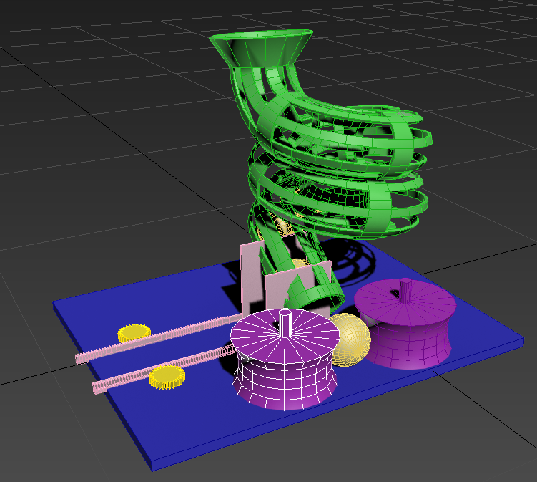

# Alrendszerek

## Fegyverzet alrendszer

Viszonylag nagy, üveggolyó és pingpong labda közötti méretű műanyag golyókat szeretnénk kilőni, melynek kilövő szerkezete a pingpong / teniszlabda kilövő gépekhez hasonlít, azaz a két oldalról ellentétes irányba forgó hengerek közé beszorított labdát a hengerek kerületi sebessége fogja kilőni. A hengereket módosított szervo motorok fogják forgatni, melyek megállás nélkül 360°-ban tudnak forogni. Ehhez a fizikai biztosító pöcök eltávolítására van szükségünk az egyik fogaskerékről, illetve egy a motor belsejében lévő apró változtatásra, mely során 2db 2,2kOhm-os ellenállásokból egy feszültségosztót ültetünk a kapcsolásba. A golyókat egy spirál alakú tárba szeretnénk betölteni a helytakarékosság miatt. Ebből a tárból a betöltést 1-1 kapu végzi, melyeket szervo motorra kötünk. A két kapu között pontosan egy labdának van hely, így amikor a hátsó kaput kinyitjuk, akkor csak egy labda töltődik a csőbe. Amikor ezt a kaput betöltés után bezárjuk, a tárban lévő többi golyó el lesz különítve a kilövendő golyótól, így amikor az első kaput tüzeléskor kinyitjuk, csak ez az egyetlen golyó gurul ki a hengerek közé, így csak egy lesz kilőve és számolható lesz a kilőtt golyók és a tárban lévők száma. Természetesen, ha mindkét kaput nyitva tartjuk, akkor sorozatlövés is elérhető, de ekkor másként kell megoldani a golyók számlálását, így ezzel a szituációval jelenleg nem számolunk. A fegyverzet és a tár egy kör alakú panelen lesz rajta, melynek vízszintes szögét egy léptető motorral állítjuk, így lehetővé téve a fegyver célpontra állását. Ennek a panelnek a mozgatása független lesz az érzékelő alrendszer paneljétől, így külön tudnak majd mozogni. A golyókat, a tárat, a hengereket, a kapukat, a paneleket és a mozgatásukhoz szükséges fogaskerekeket az iskolai 3D nyomtatóval terveztük megvalósítani. A printer egy MakerBot Mini és maximum 10.0 L X 10.0 W X 12.5 H cm-es alkatrészeket lehet kinyomtatni a segítségével, így az esetlegesen nagyobb dimenziójú elemeket, összelegózható darabokból próbáljuk megvalósítani.

## Érzékelő alrendszer

A mozgásérzékelő modul egy fix egység, amely előre fele néz és ha mozgás van 7m-es távolságon és 120° belül, akkor jelez. Jelzés esetén működésbe lép az ultrahang modul. Az ultrahang modul egy szervo motor tetején helyezkedik el. Így fogjuk tudni megoldani a pásztázást. A választott szervo motor 180°-ban képes mozogni, ez nekünk megfelelő. Induláskor a motor beáll az alappozícióba, azaz előre fele néz a 0°‑ba. Innen indul el x fokonként balra, amíg a széléig ki nem ér. Ha elért, akkor vissza jobbra, amíg a másik széléig vissza nem ér. A lépések között a modul egy ping jelsorozatot küld ki és ennek a visszatértét várja. Ha végzett, csak akkor léphet tovább a léptető motor a következő pozícióba, így a rendszerben lesz egy minimális késleltetés. Leállításkor a motor szintén alappozícióba áll vissza. A szenzor csak 4,5m-ig mér és csak a legközelebbi távolságot mutatja, tehát hogy a legelső érzékelt jel mögött milyen egyéb objektumok vannak, azt nem tudjuk kijelezni a segítségével. A radar képét a könnyebb tájékozódás érdekében 30°-ént érdemes beosztani körcikkekre, valamint 50cm-enként körívekre.

## Kamera alrendszer

A kamera tervezési okokból nem az ultrahangot tartó egységen van rajta, hanem külön mozgatható modulon a fegyver felett, hiszen a manuális célzást segíti és nem az érzékelést. Hogy pontosan tudjuk a fegyverzet szögét állítani, egy léptető motort fogunk alkalmazni, amely lépésenként 5,625°/64-­edet fordul. Mivel 8 állapota van ezért a 180°-on belül 180/(8*5,625/64)=256 lépésközös felosztással tudjuk vezérelni.

Az Arduino maximális 115200Bps-es baud rátája mellet egy 320x240 pixel méretű 5-6kb-os jpg képet 0,3-0,5s alatt tudunk feldolgozni a kameráról. Így másodpercenként 2-3 képet tudunk megjeleníteni, ami 2-3fps. Ez nagyon darabos mozgást eredményezne és igen csak elmarad a filmeknél használt 22‑26fps‑hez képest. Ugyanilyen felbontású tömörítetlen bmp képnél ez 150kb és 13s is lehet, ami eléggé ellehetetlenítené a manuális vezérlést. A 640x480-as 20-30kb-os képeknél 1,7-2,6 másodperc, 1600x1200-as képeknél pedig 130kb 11 másodperc. A sebességet természetesen javíthatjuk ha 8bites szürkeárnyalatos képet küldünk a 24bites színes kép helyett. Ekkor 1 pixel nem (255,255,255) értéket tárol, tehát 3 byte-ot, hanem csak (255)-öt, azaz 1byte-ot, ami 3-adára csökkenti a képméretet, azaz 3‑szorozza a sebességet. De 320x240-es szürke jpg-ből még így is csak 6-9-et tudnánk küldeni másodpercenként, ami nem elég a célzáshoz.

 

A Raspberry is tudja az UART csatlakozóján ezt a 115200-os baud rátát, ami körülbelül 14.4 kB/s, de itt van lehetőség egy kis tuningolásra. 1milliós baud rátánál még tökéletesen működik, ami körülbelül 125kb/s sebességet jelent.1,5milliónál már vannak benne kisebb szünetek, így már nem túl jó minőségű. 125kb/s már arra elég hogy körülbelül 20 képkockát jelenítsünk meg másodpercenként. Ez teljesen megfelelne a célnak, mégsem ezt választjuk, hiszen a Raspberry-nek van 2 magos Video Core IV multimédia co-processora és CSI kamera csatlakozóján, sokkal jobb minőséget nyújt, mint az UART. Így akár 5Gbit/sec sebességgel dolgozhatunk fel képeket, valamint  
hangokat 8 különböző csatornán. A Raspberry FullHD-ra is képes, tehát 1080p-s videók szállítására is alkalmazhatjuk.

## Kommunikációs alrendszerek

### Arduino és Android

Az Arduino a mobil telefonnal egy alacsony fogyasztású bluetooth modulon keresztül  
kommunikál, melynek az elméleti adatátviteli sebessége 25Mbit/sec, és nyílt területen  
60m a hatótávolsága. Egy csomagon belül 20byte adatot lehet vele küldeni. A kamera kivételével ebbe a szűk keresztmetszetbe kell beleférjünk.

### Raspberry és Android

A Raspberry egy wifi modulon keresztül fog kommunikálni, melynek elméleti sebessége 150Mbps.  
és USB 2.0-án csatlakoztatható a Raspberry-re. Ezen a kommunikációs csatornán csak a kamera képét fogjuk továbbítani.

Mindkét modul képes elfogadható biztonságú authentikációra és titkosításra. A bluetooth AES 128-at, a wifi modul pedig wpa2-psk AES 256-ot használ.

## Sérülés detektáló alrendszer

A rendszer sérülését, a feldőlésével vagy elmozdulásával fogjuk vizsgálni. Ehhez egy 3 tengelyes gyroscope-ot (és gyorsulásmérőt) fogunk felhasználni, amellyel szabványos I2C-n keresztül kommunikálhatunk és kimenetéről egy 16bites adatcsomagot olvashatunk le. A szenzor érzékenységének felosztása állítható, így egyszerűen az igényeinkre szabhatjuk.  
Gyroscope: 250/500/1000/2000 °/sec.  
Gyorsulásmérő: 2/4/8/16g.

# Hardver specifikáció

## Arduino Mega

Az érzékelők és a fegyverzet vezérlésére egy Arduino Megát választottunk. Azért erre a panelre esett a választásunk, mert teljesítményben lefedi az igényeinket. Mivel itt viszonylag sok érzékelőről van szó és minden érzékelőnek egyedi port szükséglete van, így a választásnál az egyik fontos tényező a portok száma volt. A Mega 54db digitális I/O porttal rendelkezik, melyből 15db PWM képes port, továbbá megtalálható még rajta 16db analóg bemenet is. A második fontos szempont, hogy beleférjünk a program memóriába, hiszen a komplex működés miatt a lefordított kódunk viszonylag igen nagyra is nyúlhat. A Mega 256kb flash memóriával rendelkezik, melyből már 8kb-ot elfoglal a bootloader, így ezzel a területtel gazdálkodhatunk. A Mega további előnyökkel is rendelkezik, ezekből ugyan nem mindegyikre van szükségünk, de a projekt esetleges bővítése során még jól jöhetnek. A Mega ATmega 2560-as 8bites, 16MHz-es AVR mikroprocesszorral van ellátva. Az UNO-hoz hasonlóan 5V-on működik, amire az Arduino-khoz készített modulok nagy része fel van készítve. Külső jack csatlakozós tápról is üzemeltethető az USB port mellett, ami nagyban megkönnyíti a hordozhatóságot. A külső táp ajánlott feszültsége 7-12V között van, de minimum 6V, maximum 20V amit tápként rákapcsolhatunk. I/O portjainak árama 20mA, a 3,3V-os lábán pedig 30mA áram folyik. Az UNO‑ban csak 1db UART lehetőség van, ezzel szemben a Mega egy jobb választás a maga 4db UART‑jával. Az alappanelt USB-n keresztül programozhatjuk. Egyéb kommunikációs lehetőségei közül még kiemelném az ICSP, SPI, és az I2C-t. Szintén nagy előnye az UNO-hoz képest, hogy 82kb statikus memóriával és 14kb eeprom-al rendelkezik.

## Raspberry PI 2

A kamerakép lekezeléséhez egy komolyabb eszközre van szükségünk és a PI 2 több szempontból is jó megoldást jelent. Viszonylag gyors 900MHz-es 4 magos Boardcom BCM2836 Cortex-A7-es processzora van és 1Gb 450MHz-es statikus RAM-al rendelkezik, ami bőven meghaladja a kamerakép stream‑eléséhez szükséges teljesítményt. Emellett egy beépített 2 magos Video Core IV multimedia co-processzorral rendelkezik, több csatornás HD audio-t kezel a HDMI felett és stereo audiót is a 3,5mm-es jack-en. Támogatja az operációs rendszerek használatát, mint például a Raspbian RaspBMC, Arch Linux, Rise OS, OpenELEC, Pidora, melyek megkönnyítik a stream-elést. Segítségükkel viszonylag magas szinten is megoldhatjuk a kamerakép feldolgozását és a wifi-n keresztül történő kommunikációt, az alacsony szintű hardver közeli kódolás helyett. Ezek mellett a PI szükség esetén MicroSD kártyával is bővíthető, 4db USB 2.0-ás porttal és 40db GPIO porttal rendelkezik. Van benne beépített 10/100Mbit-es RJ45-ös csatlakozású Ethernet modem. A táplálását pedig az 5V-os 800mA-es MicroUSB-porton keresztül oldhatjuk meg. Egyébként rendelkezik HDMI kimenettel, amely képes 640*350 / 1920*1200 és 1080p-s felbontásra is.

## Modul szükségletek

### Fegyverzet alrendszer

* 2db szervo motor (kapukhoz), típus: 28byj48-5v
* 2db módosított szervo motor (360° a hengerekhez), típus: 28byj48-5v
* 1db léptető motor (az alappanel mozgatásához), típus: 28byj48-5v

### 3D nyomtatott elemek

* 1db spirál tár
* 2db kapu
* 2db henger
* xdb golyó
* xdb fogaskerék
* 1db kör alakú alappanel

### Érzékelő alrendszer

* 1db szervo motor, típus: sg90
* 1db ultrahang, típus: hc-sr04
* 1db mozgásérzékelő, típus: hc-sr501

### Kamera alrendszer

* 1db léptető motor, típus: 28byj48-5v
* 1db kamera, típus: ov-5647

### Kommunikációs alrendszer

* 1db bluetooth 4.0 ble, típus: hm-10 (Arduino)
* 1db wifi adapter, típus: Realtek rtl8188cus (Raspberry)

### Sérülés detektáló alrendszer

* 1db gyroscope & gyorsulásmérő, típus: mpu-6050